Министерство образования и науки Российской Федерации
Федеральное государственное автономное образовательное учреждение
высшего образования «Национальный исследовательский Нижегородский государственный университет им. Н.И. Лобачевского»

Институт Информационных технологий, математики и механики

Отчёт по лабораторной работе

Преобразования полиномов

Выполнил:
студент гр. 381806-01

Зореев М.В.

Проверил:
доцент каф. МОСТ, ИИТММ

Кустикова В.Д.

Нижний Новгород
2019 г.
Содержание
Введение 3
Постановка задачи 4
Руководство пользователя 5
Руководство программиста 7
Описание структуры программы 7
Описание структур данных 7
Stack 7
Dictionary 8
Calculator 10
Описание алгоритмов 11
Алгоритмы структуры Stack 11
Перевод в постфиксную форму 11
Вычисление выражения, записанного в постфиксной форме 13
Заключение 15
Литература 16
Приложения 17
Приложение 1. Исходный код основной функции 17
Приложение 2. Класс Stack 17
Приложение 3. Класс Dictionary 19
Приложение 3. Класс Calculator 21

Введение
Темой данной лабораторной работы является разработка системы, позволяющей проводить арифметические преобразования над многочленами, представляемых в памяти ПК с помощью линейных односвязных списков.

Постановка задачи
Задача: Разработать представление полиномов от трёх переменных с помощью линейных односвязных списков. Реализовать операции:
- Присваивание
- Сложение
- Вычитание
- Умножение
- Ввод полинома пользователем с клавиатуры
Основные положение:
- Моном образован переменными x, y, z степени которых находятся на отрезке от 0 до 9
- Каждому ненулевому моному в составе полинома соответствует единственное звено, мономы с нулевым коэффициентом не хранятся.

Руководство пользователя
Сразу после запуска программа произведёт тестирование работы внутренних алгоритмов, после завершения которого вы можете ввести с клавиатуры полином следуя правилам алгебраической записи, в этом вам может помочь образец многочлена, выведенный в ходе теста. После завершения ввода полинома нажмите клавишу Enter и введите таким же способом второй полином.
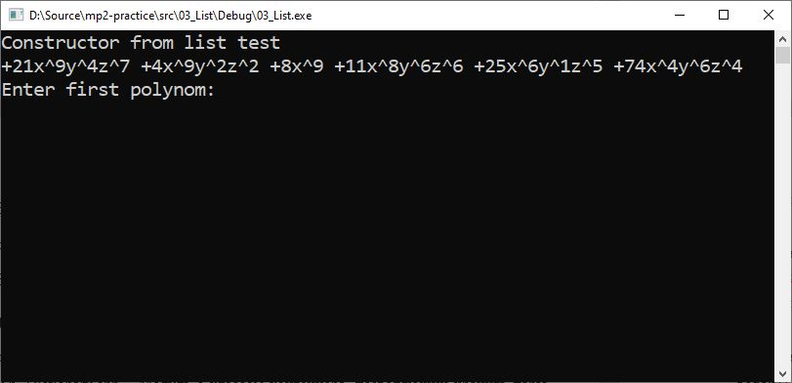
Если были введены корректные полиномы, то программа выдаст результат их сложения, вычитания из первого второго и умножения.
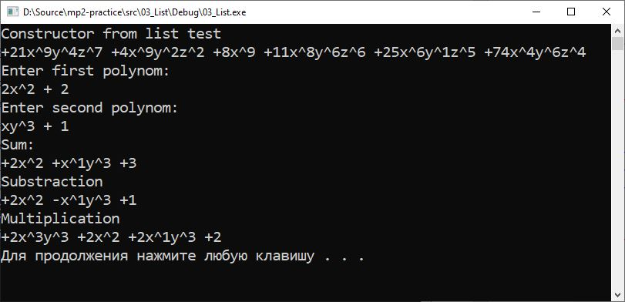
Если же вы ошиблись программа сообщит вам об этом
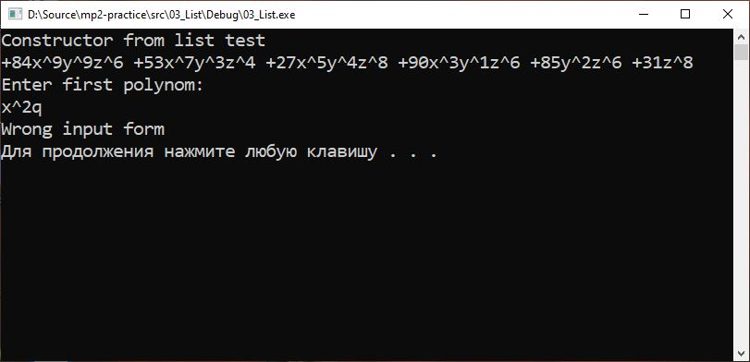
Также программа сообщит если в ходе вычислений получается полином, содержащий мономы с неизвестными степени 10 и больше.
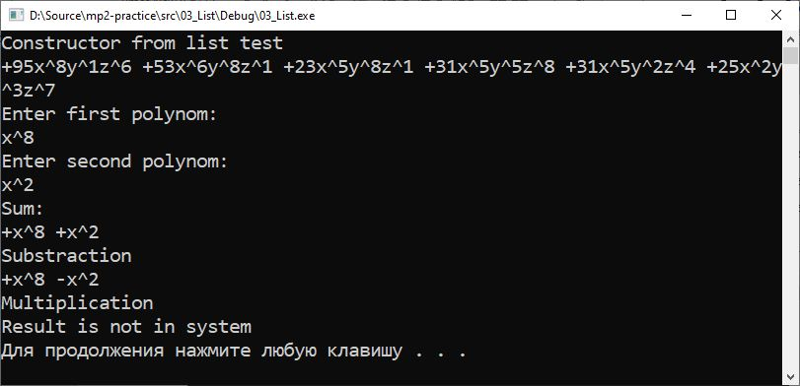

Руководство программиста

Описание структуры программы
TNode.h – модуль со структурой звена списка.
TList.h – модуль с шаблонным классом линейного односвязного списка.
TMonom.h – модуль с классом монома, являющийся наследником от специализации класса звена списка.
TPolynom.h – модуль с классом полинома.
TException.h – модуль с структурой исключений

Описание структур данных

TNode
TNode - cтруктура, представляющая собой звено списка.

Объявление
template <typename TKey, typename TData>
struct TNode
{
TKey key;
TData* pData;
TNode* pNext;

TNode();
TNode(TKey key_, const TData* pData_);
TNode(TKey key_, const TData& data);
TNode(const TNode<TKey, TData>& temp);
~TNode();

TNode<TKey, TData>& operator=(const TNode<TKey, TData>& temp);

template <typename TKey, typename TData>
friend std::ostream& operator<<(std::ostream& out, const TNode<TKey, TData>& node);
};

Поля
key – ключ звена
*pData – указатель на данные связанные со звеном
*pNext – указатель на следующий элемент списка

Методы
TNode();
Назначение: создание пустого звена
Входные параметры: нет
Возвращаемое значение: нет
TNode(TKey key_, const TData* pData_);
Назначение: создание звена и инициализация его значениями
Входные параметры: значение ключа и указатель на данные
Возвращаемое значение: нет
TNode(TKey key_, const TData& data);
Назначение: создание звена и инициализация его значениями
Входные параметры: значение ключа и ссылка на данные
Возвращаемое значение: нет
TNode(const TNode<TKey, TData>& temp);
Назначение: создание копии звена
Входные параметры: ссылка на звено
Возвращаемое значение: нет
~TNode();
Назначение: удаление звена
Входные параметры: нет
Возвращаемое значение: нет
TNode<TKey, TData>& operator=(const TNode<TKey, TData>& temp);
Назначение: операция приравнивания
Входные параметры: правый операнд
Возвращаемое значение: ссылка на изменённый объект
std::ostream& operator<<(std::ostream& out, const TNode<TKey, TData>& node);
Назначение: операция вывода содержимого звена в поток
Входные параметры: ссылка на звено
Возвращаемое значение: ссылка на поток

TList
TList – класс реализующий работу структуры линейного односвязного списка.

Объявление
template <typename TKey, typename TData>
class TList
{
protected:
TNode<TKey, TData>* pFirst;
TNode<TKey, TData>* pPrevious;
TNode<TKey, TData>* pNext;
TNode<TKey, TData>* pCurrent;

public:
TList();
TList(const TList<TKey, TData>& temp);
TList(TNode<TKey, TData>* node_);
~TList();

TData GetCurrentData() const;
TKey GetCurrentKey() const;

void InsertForward(TKey key_, const TData* pData_);
void InsertBackward(TKey key_, const TData* pData_);
void InsertBefore(TKey key_b, TKey key_, const TData* pData_);
void InsertAfter(TKey key_a ,TKey key_, const TData* pData_);

void InsertForward(TKey key_, const TData& data_);
void InsertBackward(TKey key_, const TData& data_);
void InsertBefore(TKey key_b, TKey key_, const TData& data_);
void InsertAfter(TKey key_a, TKey key_, const TData& data_);

void Remove(TKey key_);

void Reset();
bool IsEnded() const;
bool IsEmpty() const;
void Next();

template <typename TKey, typename TData>
friend std::ostream& operator<<(std::ostream& out, const TList<TKey, TData>& list);

//Polynom friend
friend class TPolynom;
friend std::ostream& operator<<(std::ostream& out, const TPolynom& polynom);
friend TPolynom operator-(TPolynom temp);
};

Поля
*pFirst – указатель на первый элемент списка
*pPrevious – указатель на элемент, предшествующий текущему
*pNext – указатель на элемент, следующий за текущим
*pCurrent – указатель на текущий элемент

Методы
TList();
Назначение: создание пустого списка
Входные параметры: нет
Возвращаемое значение: нет
TList(const TList<TKey, TData>& temp);
Назначение: создание копии списка
Входные параметры: ссылка на список
Возвращаемое значение: нет
TList(TNode<TKey, TData>* node_);
Назначение: создание списка из группы связанных звеньев
Входные параметры: указатель на звено
Возвращаемое значение: нет
~TList();
Назначение: удаление списка
Входные параметры: нет
Возвращаемое значение: нет
TData GetCurrentData() const;
Назначение: получение данных текущего звена
Входные параметры: нет
Возвращаемое значение: данные текущего звена
TKey GetCurrentKey() const;
Назначение: получение ключа текущего звена
Входные параметры: нет
Возвращаемое значение: ключ текущего звена
void InsertForward(TKey key_, const TData* pData_);
Назначение: вставка звена в начало
Входные параметры: ключ звена, указатель на данные звена
Возвращаемое значение: нет
void InsertBackward(TKey key_, const TData* pData_);
Назначение: вставка звена в конец
Входные параметры: ключ звена, указатель на данные звена
Возвращаемое значение: нет
void InsertBefore(TKey key_b, TKey key_, const TData* pData_);
Назначение: вставка звена перед элементом с заданным ключом
Входные параметры: ключ элемента перед которым вставлять, ключ звена, указатель на данные звена
Возвращаемое значение: нет
void InsertAfter(TKey key_a ,TKey key_, const TData* pData_);
Назначение: вставка звена после элемента с заданным ключом
Входные параметры: ключ элемента после которого вставлять, ключ звена, указатель на данные звена
void InsertForward(TKey key_, const TData& data_);
Назначение: вставка звена в начало
Входные параметры: ключ звена, ссылка на данные звена
Возвращаемое значение: нет
void InsertBackward(TKey key_, const TData& data_);
Назначение: вставка звена в конец
Входные параметры: ключ звена, ссылка на данные звена
Возвращаемое значение: нет
void InsertBefore(TKey key_b, TKey key_, const TData& data_);
Назначение: вставка звена перед элементом с заданным ключом
Входные параметры: ключ элемента перед которым вставлять, ключ звена, ссылка на данные звена
Возвращаемое значение: нет
void InsertAfter(TKey key_a, TKey key_, const TData& data_);
Назначение: вставка звена после элемента с заданным ключом
Входные параметры: ключ элемента после которого вставлять, ключ звена, ссылка на данные звена
Возвращаемое значение: нет
void Remove(TKey key_);
Назначение: удаление элемента по ключу
Входные параметры: ключ
Возвращаемое значение: нет
void Reset();
Назначение: сброс текущего элемента на начало списка
Входные параметры: нет
Возвращаемое значение: нет
bool IsEnded() const;
Назначение: проверка на конец списка
Входные параметры: нет
Возвращаемое значение: true – если достигли конца
bool IsEmpty() const;
Назначение: проверка списка
Входные параметры: нет
Возвращаемое значение: true – если список пуст
void Next();
Назначение: переход к следующему элементу
Входные параметры: нет
Возвращаемое значение: нет
std::ostream& operator<<(std::ostream& out, const TList<TKey, TData>& list);
Назначение: операция вывода содержимого списка в поток
Входные параметры: ссылка на список
Возвращаемое значение: ссылка на поток

Описание алгоритмов

Алгоритмы структуры Stack
Стек – структура данных, организованных в виде списка элементов, доступ к которым осуществляется по принципу LIFO (англ. First in – last out, «Последним пришёл – первым вышел).
Характеристики стека:
- Массив данных
- Индекс первого свободного элемента
- Размер стека
Методы стека:
- Добавление данных в стек: если стек не поный, данные помещаются в массив по индексу первого свободного элемента, после чего индекс свободного элемента увеличивается на один.
- Получение данных на вершине стека: если стек не пустой, возвращается элемент массива перед свободным.
- Извлечение данных: если стек не пустой, индекс свободного элемента уменьшается на один.
- Проверка на пустоту: стек пустой, если первый свободный элемент это нулевой
- Проверка на полноту: стек полный если индекс свободного элемента совпадает с размером стека

Перевод в постфиксную форму
На вход алгоритма подаётся инфиксное арифметическое выражение, на выходе имеем выражение в постфиксной форме.
Для каждой операции задан приоритет.
Оператор | ) | + - | * /
Приоритет | 1 | 2 | 3
Таблица 1 Приоритеты операций (большее число – выше приоритет)
Перед началом работы, создаётся 2 стека. В ходе алгоритма, происходит просмотр выражения слева направо, над каждым элементом которого (операндом или оператором) производится следующее действие:
- Если пришёл операнд, то кладём в стек №2.
- Если пришла левая скобка, то кладём в стек №1.
- Если пришла правая скобка, то перекладываем содержимое стека №1 в стек №2 до тех пор, пока не встретим левую скобку, которую удаляем.
- Если пришла операция, то сравниваем её приоритет с приоритетом операции на вершине стека №1:
  - Если стек №1 пуст, или содержит открывающую скобку, то кладём в стек №1
  - Если приоритет выше, то кладём её в стек №1
  - Если приоритет ниже, то перекладываем содержимое стека №1 в стек №2 до тех пор, пока не встретим левую скобку, операцию с меньшим приоритетом или стек №1 не опустится. Операцию помещаем в стек №1
После того как дошли до конца выражения перемещаем содержимое стека №1 в стек №2.
В результате работы, Стек 2 содержит исходное выражение в постфиксной форме.
Рассмотрим в качестве примера выражение A+B*(E-A).
Выражение | A | + | B | * | ( | E | - | A | )
Стек 1
Стек 2 | A
Таблица 2 Помещаем операнд в Стек 2
Выражение | A | + | B | * | ( | E | - | A | )
Стек 1 | +
Стек 2 | A
Таблица 3 Помещаем оператор в Стек 1
Выражение | A | + | B | * | ( | E | - | A | )
Стек 1 | +
Стек 2 | A | B
Таблица 4 Помещаем операнд в Стек 2
Выражение | A | + | B | * | ( | E | - | A | )
Стек 1 | + | *
Стек 2 | A | B
Таблица 5 Помещаем оператор в Стек 1
Выражение | A | + | B | * | ( | E | - | A | )
Стек 1 | + | * | (
Стек 2 | A | B
Таблица 6 Помещаем скобку в Стек 1
Выражение | A | + | B | * | ( | E | - | A | )
Стек 1 | + | * | (
Стек 2 | A | B | E
Таблица 7 Помещаем операнд в Стек 2
Выражение | A | + | B | * | ( | E | - | A | )
Стек 1 | + | * | ( | -
Стек 2 | A | B | E
Таблица 8 Помещаем оператор в Стек 1
Выражение | A | + | B | * | ( | E | - | A | )
Стек 1 | + | * | ( | -
Стек 2 | A | B | E | A
Таблица 9 Помещаем операнд в Стек 2
Выражение | A | + | B | * | ( | E | - | A | )
Стек 1 | + | *
Стек 2 | A | B | E | A | -
Таблица 10 Перемещаем содержимое Стек 2 в Стек 1 пока не встретим левую скобку
Выражение | A | + | B | * | ( | E | - | A | )
Стек 1
Стек 2 | A | B | E | A | - | * | +
Таблица 11 Перемещаем всё содержимое Стек 2 в Стек 1

Вычисление выражения, записанного в постфиксной форме
На вход алгоритма подаётся выражение, записанное в постфиксной форме и значения переменных. На выходе имеем значение выражения.
Перед началом работы создаётся стек, в который будут подаваться промежуточные результаты, и на вершине которого в результате работе алгоритма окажется значение выражения.
В ходе алгоритма выражение просматривается слева направо, в зависимости от того, поступил оператор или операнд проводятся действия:
Если поступил операнд, то кладём в стек.
Если поступил оператор, то изымаем два значения из стека и проводим над ними операцию в порядке второй-первый.
В результате работы на вершине стека лежит значение выражения.
В качестве примера рассмотрим выражение ABEA-*+.
Выражение | A | B | E | A | - | * | +
Стек | A
Таблица 12 Кладём операнд в Стек
Выражение | A | B | E | A | - | * | +
Стек | A | B
Таблица 13 Кладём операнд в Стек
Выражение | A | B | E | A | - | * | +
Стек | A | B | E
Таблица 14 Кладём операнд в Стек
Выражение | A | B | E | A | - | * | +
Стек | A | B | E | A
Таблица 15 Кладём операнд в Стек
Выражение | A | B | E | A | - | * | +
Стек | A | B | E-A
Таблица 16 Извлекаем два операнда, считаем значение, кладём в Стек
Выражение | A | B | E | A | - | * | +
Стек | A | B*(E-A)
Таблица 17 Извлекаем два операнда, считаем значение, кладём в Стек
Выражение | A | B | E | A | - | * | +
Стек | A+B*(E-A)
Таблица 18 Извлекаем два операнда, считаем значение, кладём в Стек

Заключение
В ходе выполнения лабораторной работы, была изучена структура данных стек, её принципы работы и возможный операции. Рассмотрен и реализован на практике алгоритм перевода выражения в постфиксную форму с последующим вычислением значения оного.

Литература
https://en.cppreference.com/w/

Приложения

Приложение 1. Исходный код основной функции
int main()
{
std::string input;
std::string prefix;
Dictionary dict;
std::cout << "Please, input expression" << std::endl;
std::getline(std::cin, input);
try
{
prefix = Calculator::ReadExpression(input);
std::cout << "Your expression in prefix form:" << std::endl << prefix << std::endl;
dict = Calculator::ReadDictionary(prefix);
std::cout << "Result: " << Calculator::Calculate(prefix, dict) << std::endl;
}
catch (Exception exp)
{
if (exp.type == DivizionByZero)
{
std::cout << "Can't divide by zero" << std::endl;
}
else
{
std::cout << "Bad expression" << std::endl;
}
}
system("pause");
}

Приложение 2. Класс Stack
template<typename ValueType>
class Stack
{
protected:
size_t size;
size_t head;
ValueType* elements;

public:
Stack(size_t size = 10);
Stack(const Stack& temp);
~Stack();

void Push(ValueType element); //Вставить элемент
ValueType Top() const; //Вернуть первый элемент
void Pop(); //Вынуть первый элемент

bool IsEmpty() const;
bool IsFull() const;
};

template<typename ValueType>
Stack<ValueType>::Stack(size_t size_)
{
if (size_ == 0) throw Exception(CantCreate);
size = size_;
head = 0;
elements = new ValueType[size];
}

template<typename ValueType>
Stack<ValueType>::Stack(const Stack<ValueType>& temp)
{
size = temp.size;
head = temp.head;
elements = new ValueType[size];
for (unsigned i = 0; i < head; i++)
{
elements[i] = temp.elements[i];
}
}

template<typename ValueType>
Stack<ValueType>::~Stack()
{
delete[] elements;
}

template<typename ValueType>
void Stack<ValueType>::Push(ValueType element)
{
if (IsFull()) throw Exception(Empty);
elements[head++] = element;
}

template<typename ValueType>
ValueType Stack<ValueType>::Top() const
{
if (IsEmpty()) throw Exception(Empty);
return elements[head-1];
}

template<typename ValueType>
void Stack<ValueType>::Pop()
{
if (IsEmpty()) throw Exception(Empty);
head--;
}

template<typename ValueType>
bool Stack<ValueType>::IsEmpty() const
{
if (head == 0) return true;
return false;
}

template<typename ValueType>
bool Stack<ValueType>::IsFull() const
{
if (head == size) return true;
return false;
}

Приложение 3. Класс Dictionary
Dictionary::Dictionary(size_t size_)
{
if (size_ == 0) throw Exception(CantCreate);
size = size_;
head = 0;
values = new Element[size];
}

Dictionary::Dictionary(const Dictionary& temp)
{
size = temp.size;
head = temp.head;
values = new Element[size];
for (size_t i = 0; i < head; i++)
{
values[i] = temp.values[i];
}
}

Dictionary::~Dictionary()
{
delete[] values;
}

void Dictionary::Push(const std::string& key_, double value_)
{
if (head == size)
{
Element* temp = new Element[size + 10];
for (size_t i = 0; i < size; i++)
{
temp[i] = values[i];
}
delete[] values;
values = temp;
size += 10;
}
values[head].key = key_;
values[head].value = value_;
head++;
}

unsigned Dictionary::Count(const std::string& key_) const
{
unsigned result = 0;
for (size_t i = 0; i < head; i++)
{
if (values[i].key == key_) result++;
}
return result;
}

const double Dictionary::operator[](const std::string& key_) const
{
for (size_t i = 0; i < head; i++)
{
if (values[i].key == key_) return values[i].value;
}
throw Exception(CantFind);
}

const Dictionary& Dictionary::operator=(const Dictionary& temp)
{
if (size != temp.size) delete[] values;
size = temp.size;
head = temp.head;
values = new Element[size];
for (size_t i = 0; i < head; i++)
{
values[i] = temp.values[i];
}
return *this;
}

Приложение 3. Класс Calculator
unsigned Calculator::Priority(const char opr)
{
if ((opr == '*') || (opr == '/')) return 3;
if ((opr == '+') || (opr == '-')) return 2;
if (opr == ')') return 1;
return 0;
}

std::string Calculator::ReadExpression(const std::string& input)
{
std::string buffer; //Буфер ввода пермененной
Stack<char> operators(input.length()); //Первый стек
Stack<std::string> out(input.length()); //Второй стек

//Переменные контроля корректности ввода
int cOperand = 0, cOperator = 0, cLeftBraket = 0, cRightBracket = 0, cLastInputType = -1;

for (int i = 0; i < input.size(); i++)
{
if (buffer.length() != 0)
{
if ((input[i] == '+') || (input[i] == '-') || (input[i] == '*') || (input[i] == '/') || (input[i] == '(') || (input[i] == ')') || (input[i] == ' '))
{
out.Push(buffer);
buffer.clear();
cOperand++;
if (cLastInputType == 0) throw Exception(BadExpression);
cLastInputType = 0;
}
}

if (input[i] == ' ')
{

}
else if ((input[i] != '+') && (input[i] != '-') && (input[i] != '*') && (input[i] != '/') && (input[i] != '(') && (input[i] != ')'))
{
buffer.push_back(input[i]);
}
else if (input[i] == '(')
{
operators.Push(input[i]);
cLeftBraket++;
if ((cLastInputType == 0) || (cLastInputType == 3)) throw Exception(BadExpression);
cLastInputType = 2;
}
else if (input[i] == ')')
{
cRightBracket++;
if (cRightBracket > cLeftBraket) throw Exception(BadExpression);
while (operators.Top() != '(')
{
std::string temp;
temp.push_back(operators.Top());
operators.Pop();
out.Push(temp);
}
operators.Pop();
if (cLastInputType == 1) throw Exception(BadExpression);
cLastInputType = 3;
}
else if (operators.IsEmpty())
{
operators.Push(input[i]);
cOperator++;
if ((cLastInputType == 1) || (cLastInputType == 2)) throw Exception(BadExpression);
cLastInputType = 1;
}
else if (Priority(input[i]) > Priority(operators.Top()))
{
operators.Push(input[i]);
cOperator++;
if ((cLastInputType == 1) || (cLastInputType == 2)) throw Exception(BadExpression);
cLastInputType = 1;
}
else
{
while ((!operators.IsEmpty()) && (operators.Top() != '(') && (Priority(input[i]) <= Priority(operators.Top())))
{
std::string temp;
temp.push_back(operators.Top());
operators.Pop();
out.Push(temp);
}
operators.Push(input[i]);
cOperator++;
if ((cLastInputType == 1) || (cLastInputType == 2)) throw Exception(BadExpression);
cLastInputType = 1;
}
}

if (buffer.length() != 0)
{
out.Push(buffer);
buffer.clear();
cOperand++;
cLastInputType = 0;
}

if ((cOperand != cOperator + 1) || (cLeftBraket != cRightBracket)) throw Exception(BadExpression);

while (!operators.IsEmpty())
{
std::string temp;
temp.push_back(operators.Top());
operators.Pop();
out.Push(temp);
}

std::string expression;
while (!out.IsEmpty())
{
expression.insert(0, " ");
expression.insert(0, out.Top());
out.Pop();
}
return expression;
}

Dictionary Calculator::ReadDictionary(const std::string& input)
{
std::string buffer;
Dictionary out;

for (unsigned i = 0; i < input.size(); i++)
{
if ((input[i] != '+') && (input[i] != '-') && (input[i] != '*') && (input[i] != '/') && (input[i] != ' '))
{
buffer.push_back(input[i]);
}
else if (out.Count(buffer) != 0)
{
buffer.clear();
}
else if (buffer.size() != 0)
{
bool isNumeric = true;
for (unsigned j = 0; j < buffer.size(); j++)
{
if ((buffer[j] < 48) || (buffer[j] > 57)) isNumeric = false;
}
if (isNumeric)
{
out.Push(buffer, stoi(buffer));
}
else
{
double inputVariable;
std::cout << "Input " << buffer << " ";
std::cin >> inputVariable;
out.Push(buffer, inputVariable);
}
buffer.clear();
}
}
return out;
}

double Calculator::Calculate(const std::string& input, const Dictionary variables)
{
Stack<double> result(input.length());
std::string buffer;

for (unsigned i = 0; i < input.size(); i++)
{

if ((input[i] != ' ') && (input[i] != '+') && (input[i] != '-') && (input[i] != '*') && (input[i] != '/'))
{
buffer.push_back(input[i]);
}
else
{
if (buffer.size() != 0)
{
result.Push(variables[buffer]);
buffer.clear();
}
if (input[i] == '+')
{
double b = result.Top();
result.Pop();
double a = result.Top();
result.Pop();
result.Push(a + b);
}
else if (input[i] == '-')
{
double b = result.Top();
result.Pop();
double a = result.Top();
result.Pop();
result.Push(a - b);
}
else if (input[i] == '*')
{
double b = result.Top();
result.Pop();
double a = result.Top();
result.Pop();
result.Push(a * b);
}
else if (input[i] == '/')
{
double b = result.Top();
result.Pop();
double a = result.Top();
result.Pop();
if (b == 0) throw Exception(DivizionByZero);
result.Push(a / b);
}
}
}
return result.Top();
}

